Наш «Кулинар»

ГАПОУ СО Техникума индустрии питания и услуг «Кулинар» Март 2018 г.

Газета студентов и преподавателей г. Екатеринбург, ул. Мамина-сибиряка, 16 www.kulinar66.ru
Содержание номера  - Не только справиться, но  и победить! (областная олим-пиада по математике, географии, преподаватели Смолина Е.В., Подкина Н.В., преподаватель-методист Шаманаева И.С.)  - Работать на отлично! Juniorskills. Областное сорев-нование. (преподаватель Жилина Е.В.)  - Татарская кухня. Сорев-нование в кафе «Сабантуй»  - Институт наставничества  в техникуме (О проведении научно-практической конференции)  - Открытые уроки — инстру-мент профессионального раз-вития преподавателя  - Волонтеров заметишь сразу. (о волонтерском движении в техникуме)  Редактор газеты  Перовская Татьяна Ивановна Преподаватель  Редакционная группа: Зам. директора по учебно-методической работе Бугуева Людмила Валерьяновна Редакционная группа: Воспитатель (заведующий музея техникума) Злобинский Виктор Александрович |  | Колонка редактора  Здравствуйте, дорогие читатели!  Данный номер газеты посвящается популяризации рабочих профессий, укреплению сообщества молодых профессионалов.  Уже всем известно, что в марте  в рамках деловой поездки В. Путин прибыл в Екатеринбург и провел совещание, где шла речь о развитии профобразования в России. Глава государства отметил, что сегодня опора страны — рабочий класс.  И сегодня, как никогда, важны крепкая профессиональная подготовка, наставничество, проектное мышление. Нужно сказать, что Техникум Индустрии питания и услуг «Кулинар» давно работает по данным направлениям, в нем трудятся настоящие профессионалы, преподаватели, мастера-наставники: Вахрушева А.А., Костромина С.Е., Субботина И .Н., Шаманаева Е.В., Шаманаева И.С., Жилина Е.В., Пузанова Л.Н., Дудырева Л.М. и многие, многие другие. Читателю предлагается оценить работу преподавателей, мастеров, студентов.  Председатель редакционного совета газеты ГАПОУ СО «Техникум индустрии питания и услуг «Кулинар» –директор техникума, кандидат социологических наук Феликс Галиаскарович Исламгалиев.  Студенческая медиагруппа:  1) Фотографы: Моисеев Никита гр. 1Т-23, Маликов Данил гр. 1Т-36 и Намазов Наиль гр. 1Т-32;  2) Студенческая редакционная коллегия.

Не только справиться, но и победить!
Итоги Областной олимпиады по общеобразовательным дисциплинам (МАТЕМАТИКА)

28 февраля 2018 г. на базе ГАПОУ СО «Техникум индустрии питания и услуг «Кулинар» в соответствии с планом Совета директоров учреждений среднего профессионального образования Свер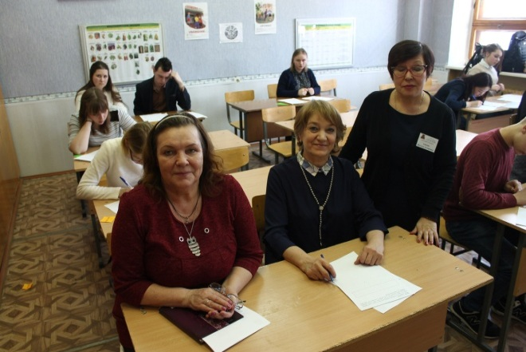дловской области на 2017 -2018 учебный год была проведена Областная олимпиада по общеобразовательным дисциплинам (математика).
Основной целью проведения олимпиады по математике является
развитие творческого и аналитического мышления учащихся.
К олимпиаде был проявлен огромный интерес со стороны средних профессиональных учреждений области. Так, на участие в Олимпиаде «заявились» участники из 32 профессиональных образовательных организаций Свердловской области. В ТИПУ «Кулинар»прибыли учащиеся из 14 городов. В качестве экспертов работало 12 педагогов из разных образовательных учреждений.
Из 95 участников призерами стали 23 студента, из них 13 человек заняли III МЕСТО, 4 человека – II МЕСТО и 6 человек заняли I МЕСТО. Общая картина выглядит следующим образом, впереди студенты из:
• ГАПОУ СО "Техникум индустрии питания и услуг "Кулинар"
• ГБПОУ СО "Уральский государственный колледж имени И.И.Ползунова"
• ГАПОУ СО "Екатеринбур-гский энергетический техникум"
• ГБПОУ СО "Богдановичский политехникум"
• ГАПОУ СО «Каменск-Уральский политехнический колледж»
• ГБПОУ СО "Уральский горнозаводской колледж имени Демидовых"
• ГБПОУ СО "Нижнетагиль-ский педагогический колледж №1"
• ГАПОУ СО «Екатеринбург-ский торгово-экономический техникум»
• ГАПОУ СО «Камышловский техникум промышленности и транспорта»
• ГБПОУ СО "Краснотурьин-ский политехникум"
• ГАПОУ СО "Областной техникум дизайна и сервиса"
• ГАПОУ СО «Нижнетагиль-ский государственный профес-сиональный колледж имени Никиты Акинфиевича Демидова»
• филиал ФГАОУ ВО "Национальный исследовательский ядерный университет "МИФИ"
• ГБПОУ СО "Верхнепыш-минский механико-технологи-ческий техникум "Юность"
• ГАПОУ СО «Каменск-Уральский политехнический колледж»
• ГАПОУ СО "Уральский колледж технологий и предприни-мательства"
• ГБПОУ СО «Нижнетагиль-ский педагогический колледж №2»
• ГАПОУ СО «Каменск-Уральский техникум металлургии и машиностроения»
• ГАПОУ СО "Каменск-Уральский радиотехнический техникум"

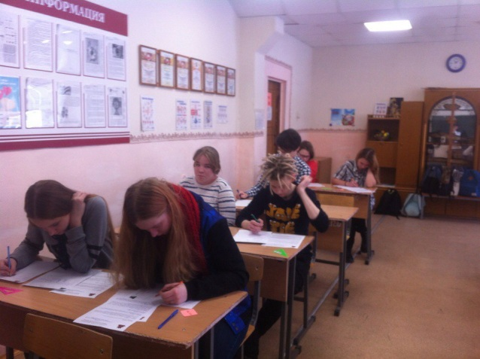
Поздравляем участников и победителей!
Из нашего техникума призерами стали 2 учащихся: Алчинов Валерий – 1 место, Шейнкер Михаил – 2 место. Вот, что нашим корреспондентам расс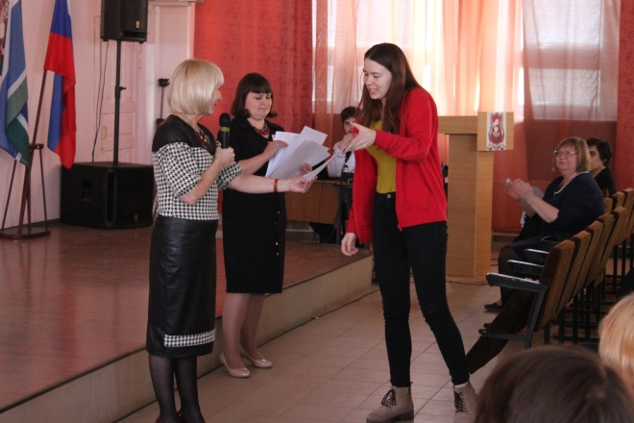казал
М. Шейнкер, студент группы 201: С утра я очень волновался, еще бы, ведь я представлял техникум, поэтому очень переживал, вдруг не справлюсь и подведу преподавателей, например, Елену Викторовну Смолину. Когда получил задание, успокоился, более того, понял: должен справиться. Да, действительно, задания были сложные, но очень интересные. Я с головой ушел в решение. Меня уже ничто не волновало и не отвлекало. С первых минут решал с каким-то азартом и радостью. Результат меня тоже порадовал – II место. Нужно сказать, что математику я люблю и всегда жду этот предмет. Наука эта очень полезная и нужная, особенно в наше время техники, модернизации, преобразований. Все-таки I место я получил. Это была дистанционная олимпиада по математике «Мега-талант». Это было очень приятно!
Огромная благодарность преподавателям!

Итоги Областной олимпиады по общеобразовательным дисциплинам (ГЕГРАФИЯ)

6 марта 2018 г. на базе ГАПОУ СО «Техникум индустрии питания и услуг «Кулинар» в соответствии с планом Совета директоров учреждений среднего профессионального образования Свердловской области на 2017-2018 учебный год, была проведена Областная олимпиада по общеобразовательнымдисцип-линам (география).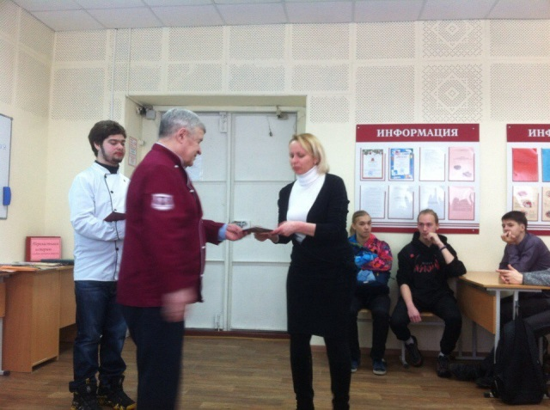
Цель олимпиады: популяризация географических знаний среди молодежи.
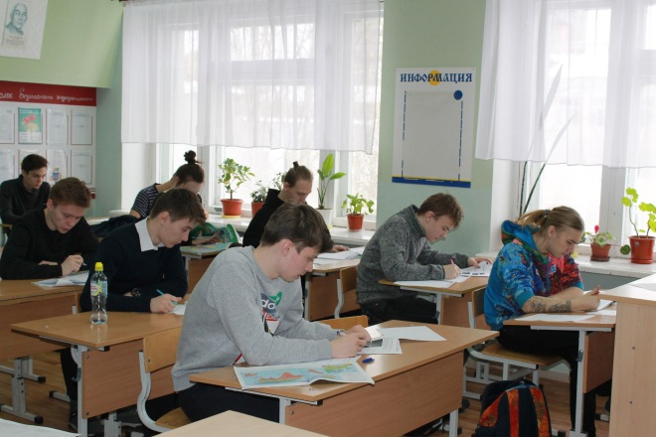
В Олимпиаде приняли участие 13 учреждений среднего профессионального образования Свердловской области. Учащиеся со свои- ми наставниками прибыли из 6 городов. В качестве экспертов работало 5 педагогов из разных образовательных учреждений.
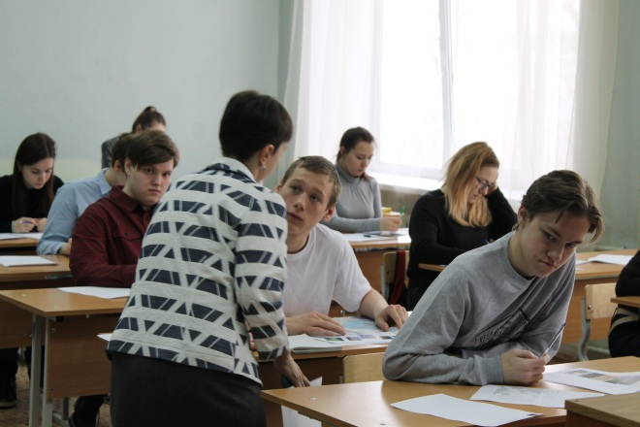
Из 34 участников призерами стали 4 студента:
1 место - студент из ГБПОУ СО "Екатеринбургский техникум химического машиностроения"
2 место – студент (Приходько Сергей) из ГАПОУ СО "Техникуминдустриипитания и услуг "Кулинар".
3 место - ГАПОУ СО " Каменск -Уральский политехнический колледж".
3 место - ГБПОУ СО «Уральский техникум автомобильного транспорта и сервиса»
Представляем учебные учреждения, принявшие участие в олимпиаде:
• ГАПОУ СО "Техникум индустрии питания и услуг "Кулинар"
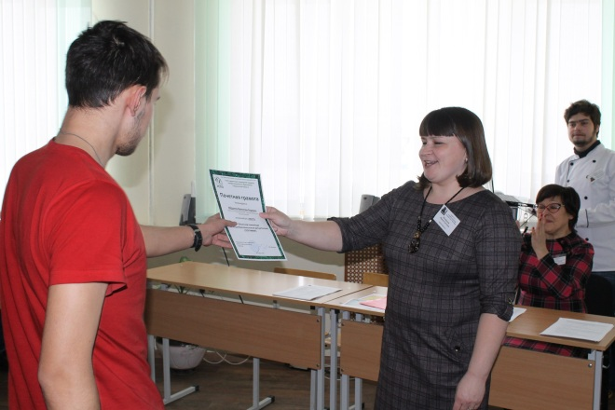
• ГАПОУ СО "Екатеринбур-гский экономико-технологический колледж"
• ГБПОУ СО "Уральский государственный колледж им. И.И. Ползунова"
• ГБПОУ СО "Екатеринбур-гский политехникум"
• ГАПОУ СО "Уральский железнодорожный техникум"
• ГБПОУ СО "Екатеринбур-гский техникум химического машиностроения"
• ГБПОУ СО «Уральский техникум автомобильного тран-спорта и сервиса»
• ГБПОУ СО "Екатеринбург-ский техникум отраслевых технологий и сервисов"
• ГАПОУ СО "Нижнета-гильский строительный колледж"

• ГАПОУ СО "Нижнета-гильский горно-металлургический колледж имени Е.А. и М.Е. Черепановых"
- ГАПОУ СО "Березовский техникум "Профи"
• ГБПОУ СО "Верхнепыш-минский механико-технологичес-кий техникум "Юность"
• ГАПОУ СО " Каменск -Уральский политехнический колледж"
Поздравляем участников и победителей!
Отзыв:
«Большое спасибо за замечательную олимпиаду с отличной организацией, надеюсь на дальнейшее сотрудничество» - Петухова Лариса Ивановна, ГАПОУ СО " Каменск -Уральский политехнический колледж".

Работать на отлично!
JuniorSkills – программа профориентации школьников. Данная программа была инициирована в 2014 году Фондом Олега Дерипаска «Вольное дело» при поддержке Агентства стратегических инициатив WordskillsRussia, Министерства образования и науки Р.Ф., Министерства промышленности и торговли Р.Ф. Программа получила поддержку на уровне Президента РФ, Путина В.В.. Особым Поручением В.В. Путина от 21.09.2015. чемпионаты JuniorSkills включены в стратегическую инициативу «Новая модель системы дополнительного образования детей».
В «Техникуме индустрии питания и услуг «Кулинар» с 17.02.2018. по 21.02.2018. проходило соревнование JuniorSkills. Наш техникум представлял Пономарев Александр, студент группы 202, и занял I место.
Вот, что он рассказал нашим корреспондентам:
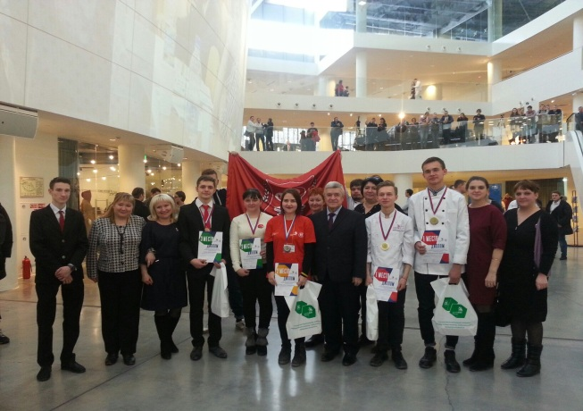
Молодым профессионалам дается задание из компетенций «Поварское дело». Участники конкурса должны дома хорошо подготовиться, сделать полуфабрикаты, продумать подачу блюд и их оформление. Передо мной стояла задача – сделать вегетарианскую закуску «ово лакто» (натертые, нарезанные и запеченные овощи), винегрет, соус «сюпрем», мясные зразы, куриное филе с косточкой, яблочный пирог. Соревнование шло 3 дня. Работа 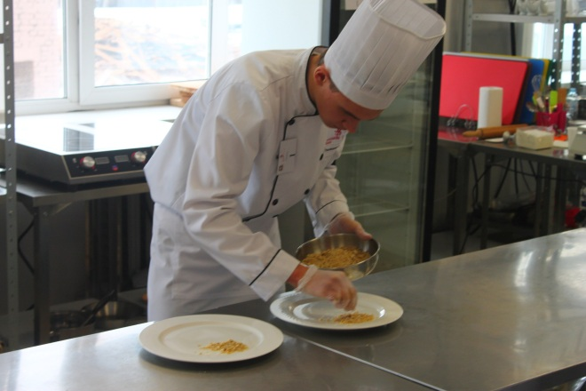проходила довольно напряженно, ответственно, я бы сказал нервно, так как эксперты пристально следили за действиями каждого участника, отслеживали каждый шаг, умение работать с проду-ктами, кухонными принадлеж-ностями. Одним словом, следили за культурой труда и, конечно, определяли вкусовые качества приготовленных блюд.
При подведении итогов соревнования я даже поначалу не поверил, что занял I место. Конечно, мне было очень приятно, что на соревновании такого уровня я стал победителем! Сейчас готовлюсь к Всероссийским соревнованиям. Хочу сказать большое спасибо моему наставнику, преподавателю Евгении Виниановне Жилиной!
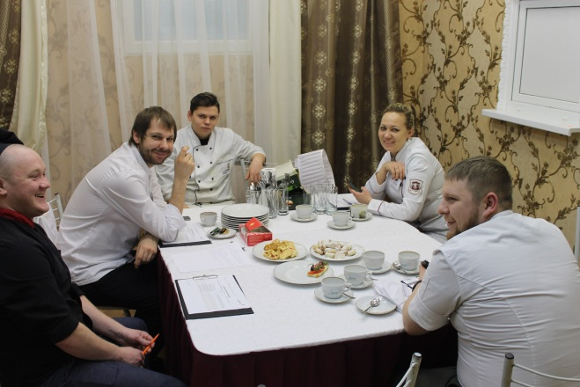

Соревнование в кафе «Сабантуй»

Для участия в соревновании участникам необходимо было хорошо знать татарскую национальную кухню. Соревнование проходило в кафе «Сабантуй».
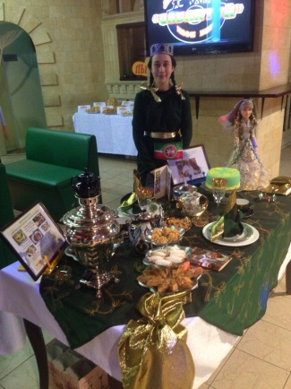
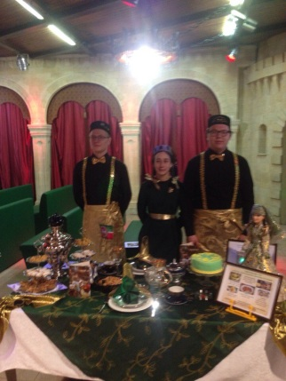
Так, во все времена путешественники называли татарскую кухню сытной и вкусной и вместе с тем простой и изысканной, их удивляло разнообразие и редкое сочетание продуктов, а также гостеприимство, которое оказывали татары. Татары предлагали гостям вкусную конскую колбасу «казылык», супы: «ашлар», «шулпу», которые отличались особой наваристостью, с крупами и овощами.Путешественниковугощалиразнообразными мучными изделиями: «токмачом», «умачом», «салмой».
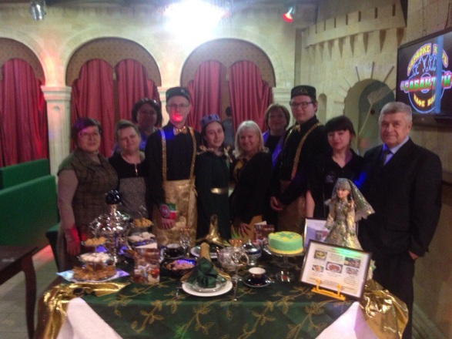
Нашим студентам выпала задача на конкурсе приготовить сладкие татарские блюда: «чак-чак», «пахлаву», торт «Тюбетейку». Вот, что рассказал о соревновании Александр Поляков, участник выступления: «Данное мероприятие было проведено в честь великого повара татарской кухни Юнуса Ахметзянова. Мы приготовили чайный стол, назвали его «Разговор по душам». Действительно, нам удалось по душам поговорить с судьми, рассказать, как это все великолепие готовилось, и, конечно, угостить. Все мероприятие снимал татарский канал ТНВ. Украшением соревнования были выступления татарских вокальных ансамблей. Работать было весело и интересно. Каждый стол презентовал свои изделия. И вот наш «Чайный стол» занял III место. Пусть не I, но все равно нам было очень приятно! Это же почетное, приятное место!»

Институт наставничества – один из эффективных инструментов современной системы профобразования

Стремительное развитие сферы обслуживания в современной России заставляет обращать особое внимание на процесс и качество подготовки будущих специалистов в сфере питания, ресторанного сервиса, которые осуществляют учебные заведения среднего профессионального образования. Для популяризации деятельности в сфере общественного питания ведется огромная работа: конкурсы, соревнования, олимпиады и даже научно-практические конференции. Данное творческое направление поддерживают преподаватели-наставники, люди, по-настоящему заинтересованные, влюбленные в свою профессию.
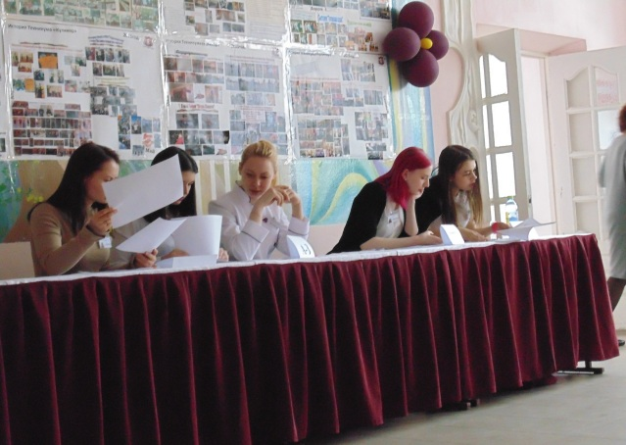
Так, во время делового визита в Свердловскую область Владимир Путин в диалоге о современном профобразовании отметил особую роль наставничества. Наставники – люди с реальным опытом работы в различных предприятиях, которые помогают студентам осваивать навыки будущей профессии. Таких наставников в нашем техникуме много, например: Субботина И.Н., Смолина Е.В., Пирогова Н.В., Кротова В.Т., Полуянова И.П., Горина Д.Н., Пузанова Л.Н. и многие другие.Именно с их помощью и поддержкой14 марта 2018 г. в техникуме «Кулинар» совместно с Ассоциацией кулинаров и рестораторов Свердловской области прошла Областная студенческая научно-практическая конференция «Общественное питание: современное состояние и актуальные проблемыразвития», которую возглавила Горина Д.Н.
В конференции приняли участие 54 студента и 33 научных руководителя из 11 образовательных учреждений среднего профессионального образования Свердловской области. Статьи участников были представлены в следующих направлениях:
Питание – основной фактор, определяющий здоровье человека
Инновационные технологии в сферах пищевой промышленности и общественного питания
Качество и безопасность продовольственного сырья и пищевых продуктов
Управление организацией и процессом обслуживания на предприятиях общественного питания
Маркетинг, реклама и коммуникации, как основные инструменты продвижения товаров и услуг
Очную защиту студенческих работ оценивали эксперты, представители образовательных учреждений среднего и высшего профессионального образования.
В направлении «Питание – основной фактор, определяющий здоровьечеловека» победителями стали:
Орехов Глеб Константинович ГАПОУ СО «Техникум индустрии питания и услуг «Кулинар» - I место
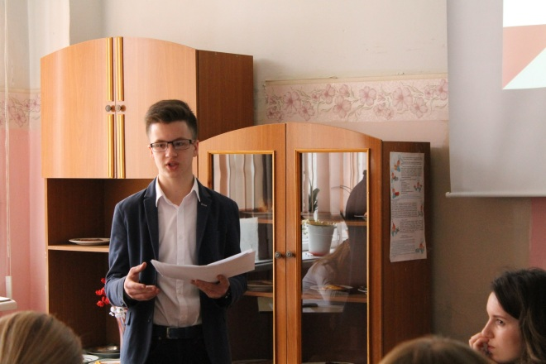
Тупоногова Надежда Александровна ГАПОУ СО «Екатеринбургский торгово-экономический техникум» - II место
Кунгурова Софья Владимировна ГАПОУ СО «Техникум индустрии питания и услуг «Кулинар» - III место
Пьянков Тимофей Андреевич ГАПОУ СО «Техникум индустрии питания и услуг «Кулинар» - III место
Казакова Ольга Евгеньевна ГАПОУ СО «Техникум индустрии питания и услуг «Кулинар» - III место
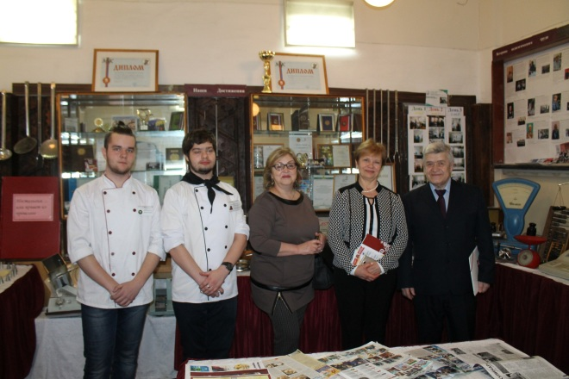
В направлении «Инновационные технологии в сферах пищевойпромышленности и общественного питания» победителями стали:
Корьякова Татьяна Сергеевна ГБПОУ СО «Нижнетагильский торгово – экономический колледж» - I место
Овчинникова Алёна Юрьевна ГАПОУ СО «Техникум индустрии питания и услуг «Кулинар» - II место
Аксёнова Анастасия Викторовна ГАПОУ СО «Техникум индустрии питания и услуг «Кулинар» - III место
Крапивин Владислав Игоревич ГАПОУ СО «Техникум индустрии питания и услуг «Кулинар» - III место
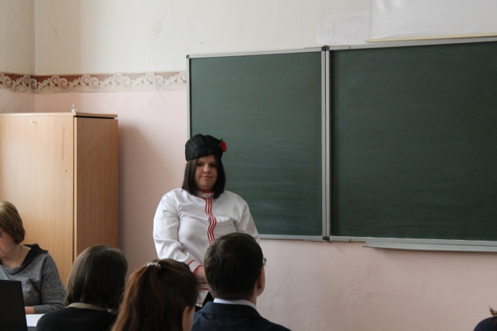
В направлении «Качество и безопасность продовольственного сырья ипищевых продуктов» победителями стали:
Бондарева Елена Витальевна ГАПОУ СО «Техникум индустрии питания и услуг «Кулинар» - I место
Дудина Елизавета Юрьевна ГАПОУ СО «Техникум индустрии питания и услуг «Кулинар» - II место
Барышникова Марина Алексеевна ГАПОУ СО «Режевской политехникум» IIIместо
В направлении «Управление организацией и процессом обслуживания напредприятиях общественного питания» победителями стали:
Кокорина Мария Сергеевна ГАПОУ СО «Екатеринбургский торгово-экономический техникум» - I место
Трофимова Мария Андреевна ГАПОУ СО «Техникум индустрии питания и услуг «Кулинар» - II место
Содикова Гулнора Самандаровна ГАПОУ СО «Техникум индустрии питания и услуг «Кулинар» - III место
В направлении «Маркетинг, реклама и коммуникации, как основныеинструменты продвижениятоваров и услуг» победителями стали:
Никитин Данил Александрович ГБПОУ СО «Екатеринбургский техникум химического машиностроения» - I место
Моисеев Никита Анатольевич ГАПОУ СО «Техникум индустрии питания и услуг «Кулинар» - II место
Панцерко Светлана Евгеньевна ГАПОУ СО «Техникум индустрии питания и услуг «Кулинар» - III место
Благодарим всех преподавателей и студентов за участие
в конференции и поздравляем победителей!
Вот, что о конференции рассказали нашей газете студенты:
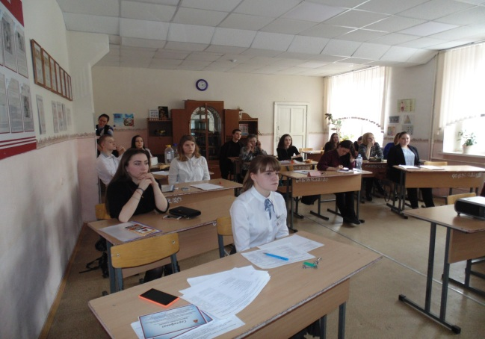
Захарова Мария, гр.201:
«Я увидела, сколько людей увлечено проблемой питания. Удалось даже познакомиться с ребятами из других техникумов. Еще больше утвердилась во мнении, что я на правильном пути в выборе профессии: к питанию нельзя относиться равнодушно».
Казакова Ольга, гр.202: «Тема моего выступления: «Современное питание: миф и реальность». Конечно, тема далеко не простая, к теме питания люди подходят очень серьезно, кто-то страдает ожирением и выбирает для питания постную пищу, кто-то, наоборот, пытается набрать килограммы. Над данной темой мы долго трудились вместе с моим руководителем-наставником Ириной Николаевной Субботиной, даже приготовили фильм, который на моей защите заинтересовал многих. Выступила я хорошо, заняла III место иочень довольна.Сейчас меня интересует другая тема: «Экологически чистые продукты». Я думаю, что над ней я буду работать в дальнейшем».
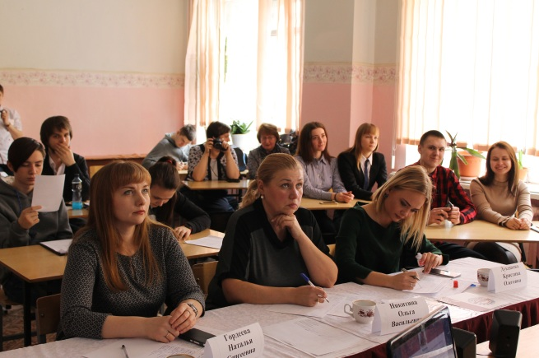
Миниахметова Ольга, Даманова Татьяна, гр.202: «Нас поразил размах конференции. Столько выступающих! Каждый настроен на победу! Дух соперничества заставил сущес-твенно поволноваться, но нас поддерживала Л.Н. Пузанова. Все прошло хорошо».
Для участия в соревновании участникам необходимо было хорошо знать татарскую нацио-нальную кухню. Соревнование проходило в кафе «Сабантуй».
Так, во все времена путешественники называли татарскую кухню сытной и вкусной и вместе с тем простой и изысканной, их удивляло разнооб-разие и редкое сочетание продук-тов, а также гостеприимство, которое оказывали татары. Татары предлагали гостям вкусную конскую колбасу «казылык», супы: «ашлар», «шулпу», которые отличались особой наваристостью, с крупами и овощами. Путешественников угощали разнообразными мучными изделиями: «токмачом», «умачом», «салмой».
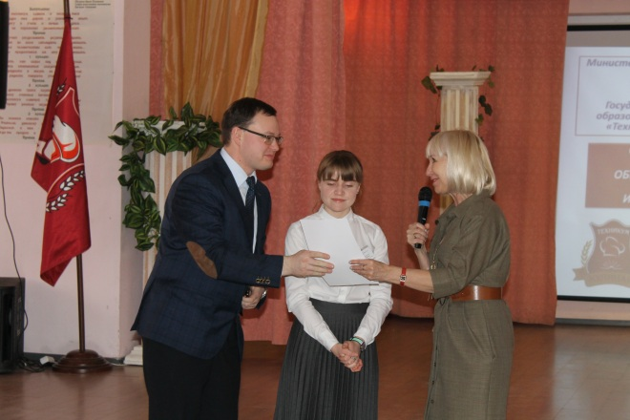
Нашим студентам выпала задача на конкурсе приготовить сладкие татарские блюда: «чак-чак», «пахлаву», торт «Тюбетейку». Вот, что рассказал о соревновании Александр Поляков, участник выступления: «Данное мероп-риятие было проведено в честь великого повара татарской кухни Юнуса Ахметзянова. Мы
приготовили чайный стол, назвали его «Разговор по душам». Действительно, нам удалось по душам поговорить с судьми, рассказать, как это все великолепие готовилось, и, конечно, угостить. Все мероприятие снимал татарский канал ТНВ. Украшением соревнования были выступления татарских вокальных ансамблей. Работать было весело и интересно. Каждый стол презентовал свои изделия. И вот наш «Чайный стол» занял III место. Пусть не I, но все равно нам было очень приятно! Это же почетное, приятное место!»

Открытый урок — инструмент профессионального развития преподавателя и интеллектуального роста студента

Открытый урок в современных условиях – это возможность для преподавателя самосовершенствоваться, обмениваться опытом, а для студента – проверить знания, умения, навыки. Каждому преподавателю при подготовке к уроку хочется преподнести инновационную «фишку», например, продемонстрировать новые идеи, эффективные инструменты вовлечения студентов в обучение и т.д. Интересными находками при проведении Гражданско-патриотического интегрированного мероприятия «Я имею право!» делятся преподаватели Дудырева Л.М. и Решетникова О.Б.:
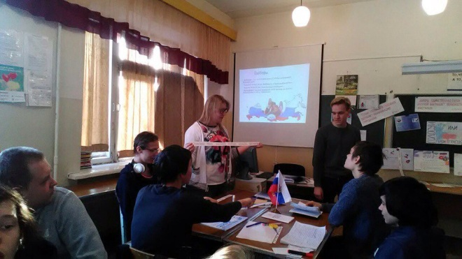
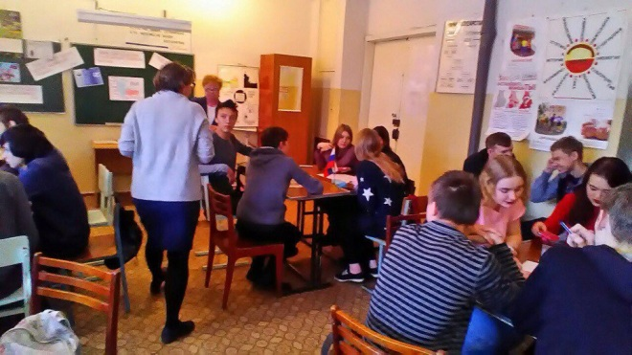
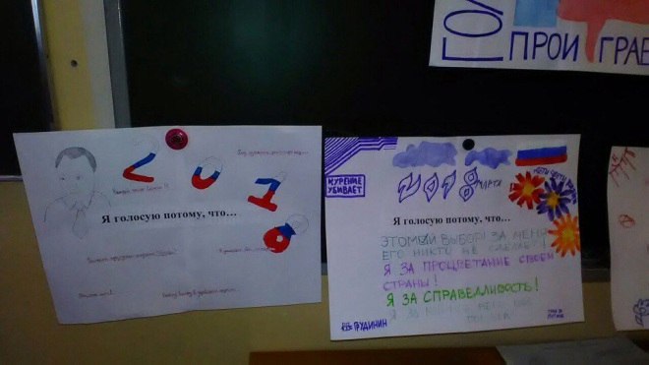
«Мероприятие предполагало работу в группах. Учащиеся включились в интеллектуальную игру «Брейн - ринг«Выборы», им задавались вопросы из блока «Политические права. Конституция РФ». Студенты давали ответы, за правильный ответ получали жетон. По количеству набранных жетонов определялся победитель игры. Видеоролик «Выборы 2018» нацеливал ребят на понимание основной терминологии, связанной с проведением демократических выборов в стране. Творческое задание: плакат-кластер «Я голосую, потому что…» дал возможностьнарисовать свой плакат, высказать значимые аргументы и представить оригинальные идеи в подготовке и ходе выборов. По опорным словам нужно было составить предложения на тему: «Голосуй, а то проиграешь», «Выборы». Учащиеся с удовольствием включились в данное задание. Такое мероприятие носило явно познавательный характер, формировало политическую культуру учащихся». Гости урока, присутствующие, высоко оценили данное мероприятие, например: Быков Илья, гр.302, рассказывает: «Мне очень понравилось мероприятие, лишний раз окунулся в политическую жизнь страны, еще раз вник в социальные программы претендентов на пост Президента страны и сам, с какой-то легкостью, сделал плакат «Я голосую, потому что… верю в будущее нашей страны».
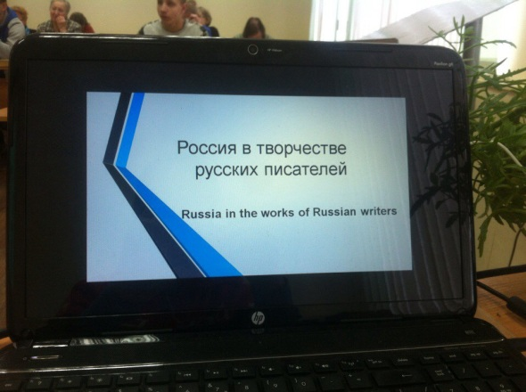
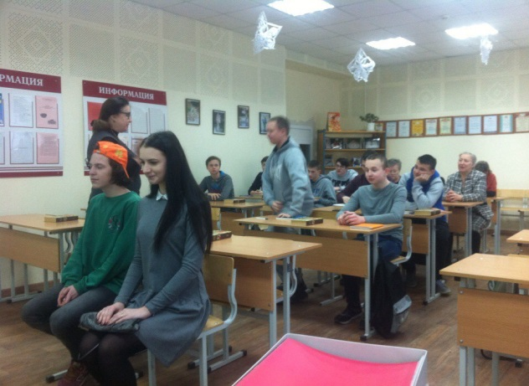
Салахутдинов Артур, гр.302, добавил: «Мероприятие 22 февраля прошло на ура! Задания были интересными и познавательными. Я радовался за страну, за нашу демократию. Чувствовал себя частичкой многомиллионной армии избирателей. Я вот, что думаю: скоро окончим техникум, но яркие уроки и мероприятия будем, наверное, вспоминать часто».
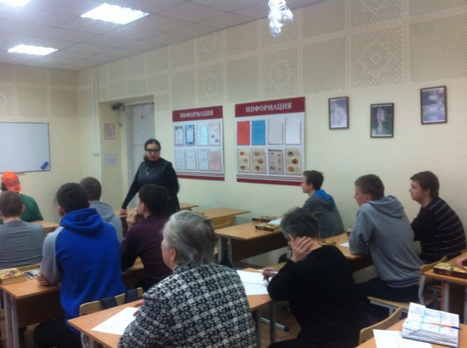
Открытый урок прошел и в конце января по литературе в группе 204 «Россия в творчестве русских писателей», препода-ватель Перовская Т.И. Преподаватель использовала информационно-коммуникативные технологии, презентацию-альбом: «По страницам литературных произведений». Представила неординарное начало урока: приезд иностранных гостей из Великобритании с целью постижения культуры России. В течение урока Перовская Т.И. строила диалог с авторами произведений, критиками, читателями. Обращала внимание учащихся и гостей урока на художественное восприятие произведений. Студентам предо-ставлялась возможность чтения стихотворений наизусть. Такие уроки, как нам кажется, формируют эстетические чувства и общую культуру учащихся.

Будь настойчив в достижении целей!

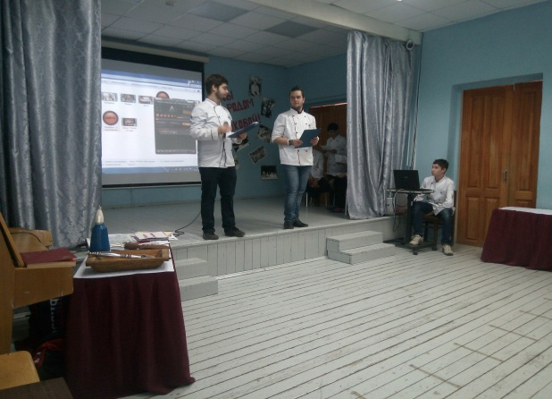
В техникуме развито студенческое добровольческое движение. Волонтеры оказывают позитивное влияние на школьников при выборе профессии. Так,
9 февраля патриотический клуб «+4»: Авраменко Дмитрий, Бондарева Елена, Гончаров Кирилл, Горбунова Екатерина, Горенкова Алина, Кашеварова Анна, Моисеев Никита, Маликов Данил, Храмцова Дарья, Шумаков Дмитрий, методист Злобинский В.А. и заместитель директора по социально-педагогической работе Татаринова О.В. посетили муниципальное автономное общеобразовательное учреждение гимназию №40
В актовом зале гимназии № 40 волонтеры показали школьникам фильм о Техникуме Индустрии питания и услуг «Кулинар», рассказали о специальностях, об учебно-воспитательной работе, показали экспонаты музея и провели мастер-класс по складыванию салфеток. Школьники с большим интересом слушали волонтеров и с удовольствием практиковались по украшению стола салфетками.
В день Открытых дверей в техникуме 27.02.18 школьников Екатеринбурга ждала яркая выставка блюд, посвященная началу Весны.
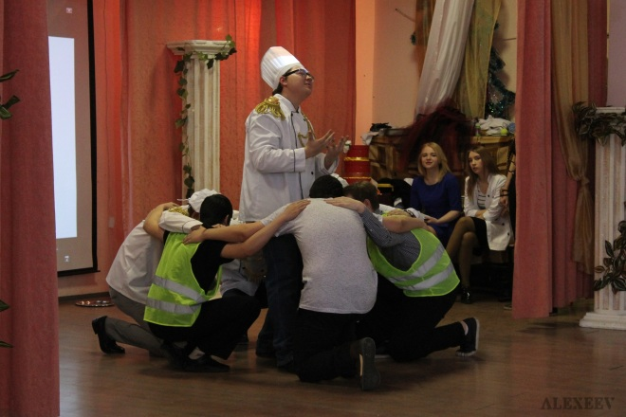
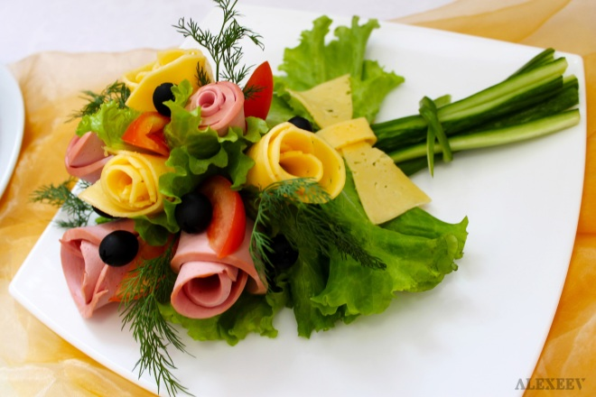
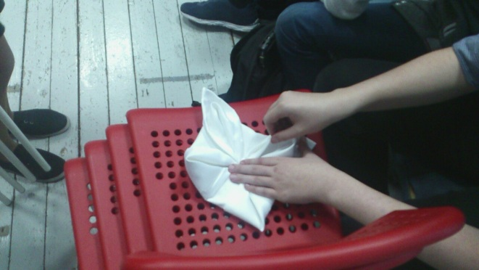
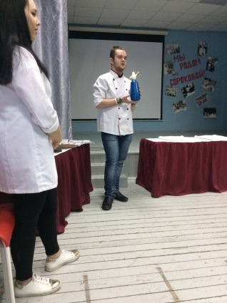
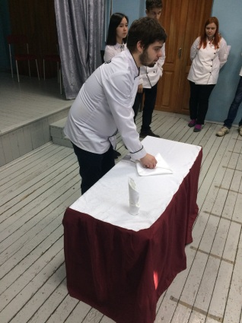
Преподаватели, мастера презентовали образовательные программы, например: «Организация обслуживания в предприятиях общественного питания», «Технология продукции общественного питания», «Поварское и кондитерское дело», «Повар, кондитер», «Пекарь». Презентацию сопровождало выступление творческих коллек-тивов техникума. С большим подъемом и эмоциональностью рассказывали студенты творче-ского коллектива «Дубль» и танцевального коллектива «Семга» о своей насыщенной жизни в техникуме. Многим из гостей хотелось занять свое место на сцене. С большим азартом школьники поддерживали наших артистов громкими аплодисментами.
Далее гостей волонтеры проводили на мастер-классы, которыми руководили мастера. Они показывали работу с тестом, демонстрировали сервировку стола, учили карвингу, мастике, свертыванию салфеток. В заключение гостей ждал Музей техникума, с его большой историей и традициями.
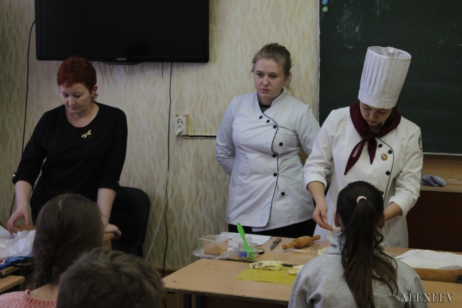
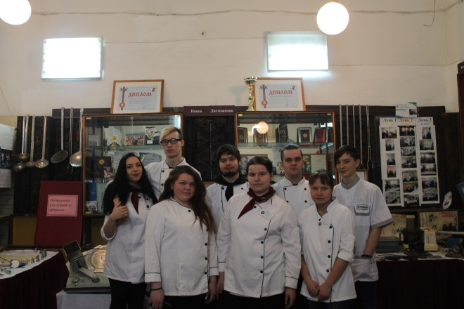
Месилова Дарья, гр.201: «Каждый раз с большим удовольствием принимаю участие в Днях открытых дверей. В этот раз на суд зрителей представила корзиночки со сгущенкой и печеньем. Это очень вкусно. Угощайтесь!»
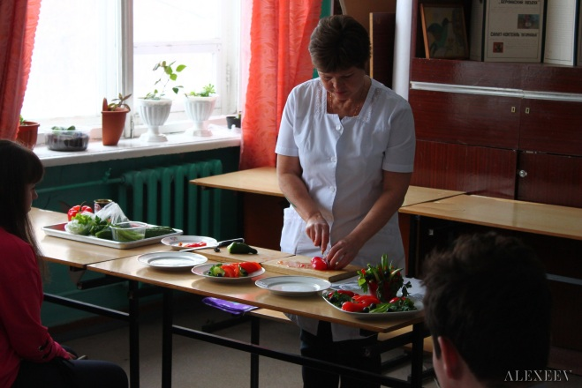
Шорикова Мария, гр.201: «Обожаю готовить и удивлять друзей изысканными блюдами. День Открытых дверей всегда жду и серьезно к нему готовлюсь. На ярмарке блюд представила торт «Сладкий мир». Старания были не напрасными. Всем понравился мой торт!».

